济宁市兖州区小孟镇人民政府2023年政府信息公开工作年度报告
本报告由济宁市兖州区小孟镇人民政府按照《中华人民共和国政府信息公开条例》（以下简称《条例》）和《中华人民共和国政府信息公开工作年度报告格式》（国办公开办函〔2021〕30号）要求编制。
本报告内容包括总体情况、主动公开政府信息情况、收到和处理政府信息公开申请情况、政府信息公开行政复议和行政诉讼情况、存在的主要问题及改进情况、其他需要报告的事项等六部分内容。
本报告所列数据的统计期限自2023年1月1日起至2023年12月31日止。本报告电子版可在“中国·兖州”政府门户网（www.yanzhou.gov.cn）查阅或下载。如对本报告有疑问，请与济宁市兖州区小孟镇人民政府联系（地址：济宁市兖州区小孟镇府前路49号，联系电话：0537-3842211）。
一、总体情况
2023年，根据上级部门相关要求，小孟镇严格贯彻落实《中华人民共和国政府信息公开条例》，严格落实政务公开的各项内容，坚持以“公开为常态，不公开为例外”准确、公开透明发布政府信息，及时回应关切、解释疑惑、适应新时代的新变化和新要求，依法依规全程公开政府信息，不断提高公开质量和实效。
（一）及时有效做好信息主动公开。截止2023年12月31日，小孟镇在兖州政府网上公开政府信息81条。其中公开文件类信息4条，会议类信息9条，工作动态类信息49条，其他类信息19条，通过网络问政和领导信箱等互动交流平台积极回应公众关切并解答群众诉求共1条。

（二）规范依申请公开工作。2023年小孟镇未收到政府信息公开申请。
（三）加强政府信息管理。为进一步规范政务公开工作，坚持“先审查、后公开”和“一事一审”原则，落实信息公开保密审查审批各环节保密制度措施。每次信息公开前填写《信息发布保密审查表》，并由相关负责人签字备案，层层检查落实好保密工作责任制，保障政府信息公开工作的及时性、准确性和严肃性，确保信息保密工作落到实处。
（四）完善平台建设。切实发挥政府网站政务公开主平台的积极作用，加强政务发布与解读，积极回应社会关切，推进政民互动。加大网站信息发布和更新力度，及时与上级主管部门沟通对接。对公开信息进行梳理，细化信息公开内容、规范信息公开格式、确保信息公开时效。结合基层工作实际，在为民服务大厅及29个行政村设置政务公开专区，为群众查阅相关政策和信息提供了便利。
（五）强化督查检查。组织人员对政府信息公开相关工作开展情况进行检查，确保政府信息公开工作落实到位。通过开展政府公开日活动，充分听取社会各界对政务公开及政府工作的意见，接受社会评议，对提出的建议和问题及时整改。2023年度，我镇政务公开工作领导小组组长1名，副组长1名，工作人员4名，召开政务公开推进工作会议6次，开展政务公开集中培训2次，培训人员累计达到90余人次。
二、主动公开政府信息情况
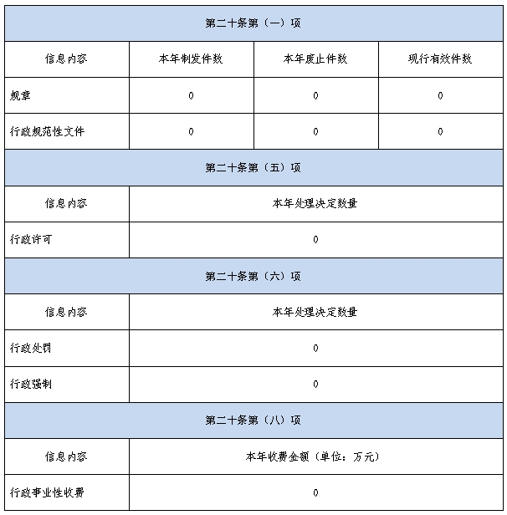
三、收到和处理政府信息公开申请情况
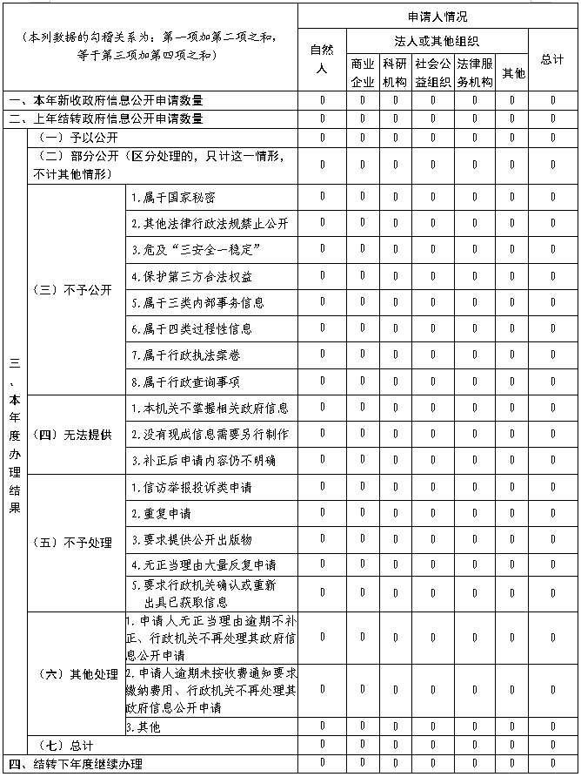
四、政府信息公开行政复议、行政诉讼情况
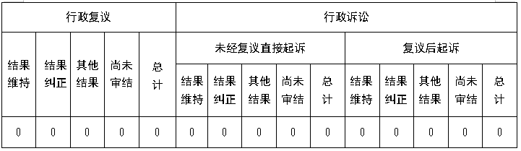
五、存在的主要问题及改进情况
一是政策公开方面，不能及时与上级部门保持一致，存在更新时间上的滞后性；二是信息公开力度不够大，范围不够广；三是政策解读工作不够细致。
下一步，我镇将着重抓好以下工作：一是紧跟上级部门步伐，及时跟进、公开上级部门相关政策；二是做好做实信息公开，尽量多公开，及时公开，针对群众关注的问题领域，做到“能公开多公开，应公开尽公开”；三是加大政策解读的力度，争取做到深入浅出，用直白的语言、规范化的表格解读相关政策。
六、其他需要报告的事项
（一）依据《政府信息公开信息处理费管理办法》收取信息处理费的情况
无。
（二）本行政机关落实上级年度政务公开工作要点
按照区政府安排部署，小孟镇制定了《政务公开重点工作任务分解表》，严格落实各项政务公开工作任务，对政府工作报告落实、政府财政预算、人事录用等领域信息及时有效公开。
（三）本行政机关人大代表建议和政协提案办理结果公开情况。
2023年兖州区小孟镇人民政府共承办区级人大建议0件，政协提案0件。
（四）本行政机关年度政务公开工作创新情况
一是建立信息发布审查机制。各部门有信息发布时，由分管同志负责审核，再由政务公开分管同志复核，确保公开的信息没有错误、纰漏，层层检查落实好保密工作责任制，保障政府信息公开工作的及时性、准确性和严肃性。
二是创新“政务公开+”工作机制。建立“政务公开+志愿者”和“政务公开+政策解读员”，组建志愿者及解读员队伍200余人，大力开展防溺水、防养老诈骗、政策宣传等活动，“一对一”用通俗易懂的讲话方式为群众解读相关政策收集群众办事事项，提升政务服务水平。
（五）本行政机关信息公开工作年度报告数据统计需要说明的事项
无。
（六）本行政机关认为需要报告的其他事项
无。
（七）本行政机关其他有关文件专门要求通过政府信息公开工作年度报告予以报告的事项
无。

